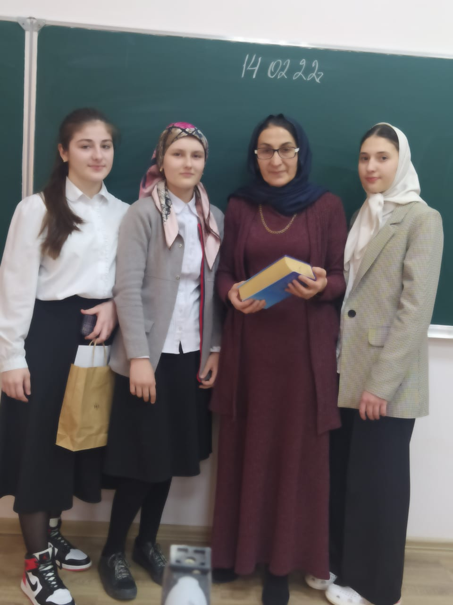
14 февраля активисты РДШ провели акцию , посвященную Всемирному дню книгодарения. Ребята подарили книгу своему классному руководителю Долгатовой Нурият Бийболатовне

